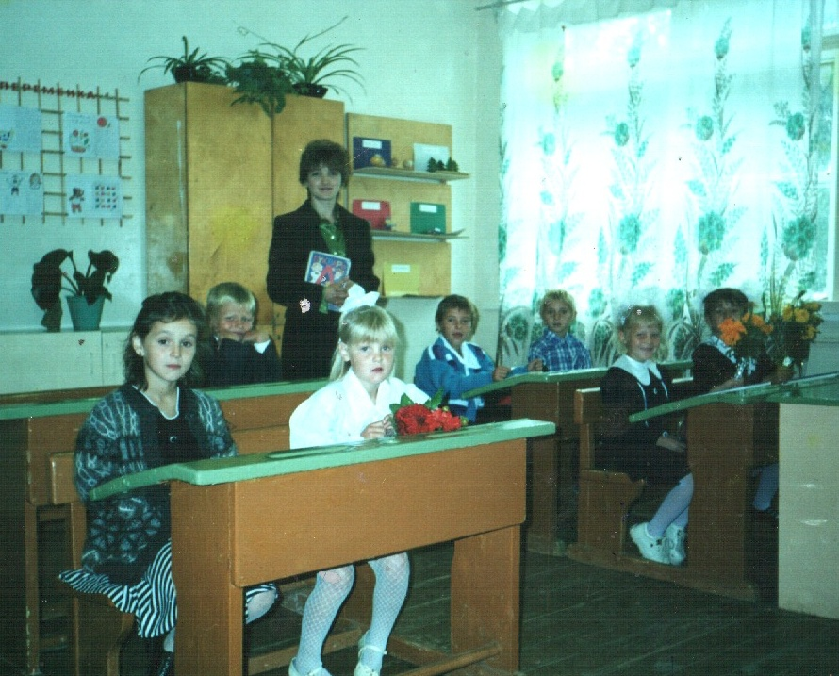

Майорова Надежда Викторовна
учитель начальных классов
Образование | Калининское педагогическое училище  29 июня 1987 года
Диплом | ИТ № 289365
Специальность | Преподавание в начальных классах общеобразовательной школы
Квалификация | Учитель начальных классов
Стаж работы по  специальности | 24 года
Стаж работы в  данной должности | 24 года
Стаж работы в  данном учреждении | 24 года
Член профсоюза | с 1987 года
Место работы | Тверская область Кашинский район  Козьмодемьяновский филиал МБОУ Пестриковская СОШ
Тема по самообразованию | «Активизация познавательной деятельности учащихся начальных классов»

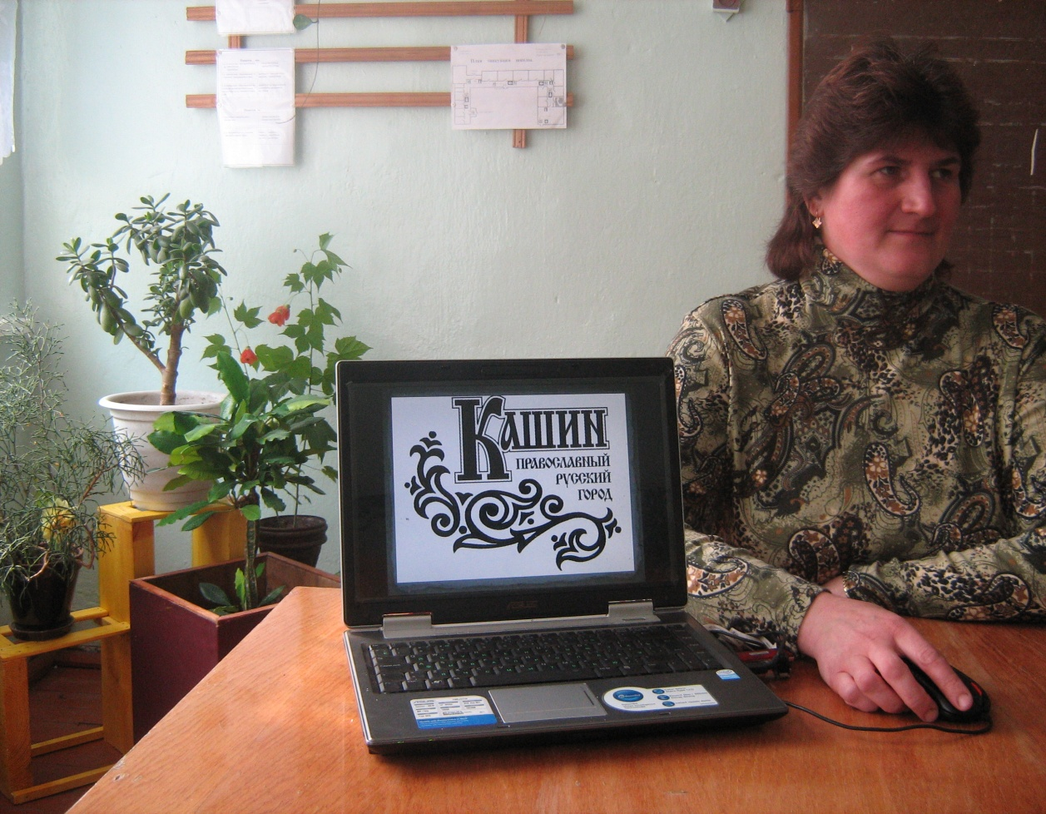

Серебрякова Марина Михайловна
учитель русского языка и литературы
Образование | Тверской Государственный Университет  28 июня 1994
Диплом | ЦВ № 402319
Специальность | Педагогика и методика
Квалификация | Учитель начальных классов
Работа по должности | Учитель русского языка и литературы
Стаж работы по специальности | 17 лет
Стаж работы в  данной должности | 7 лет
Стаж работы в  данном учреждении | 24 года
Член профсоюза | с 1988 года
Место работы | Тверская область Кашинский район  Козьмодемьяновский филиал МБОУ Пестриковская СОШ
Тема по самообразованию | «Использование ИКТ на уроках русского языка и литературы»

Григорьева
Нина
Александровна
преподаватель
математики

Образование | Калининский государственный университет 22 июня 1987
Диплом | НВ № 491176
Специальность | Математика
Квалификация | Преподаватель математики
Стаж работы по специальности | 25 лет
Стаж работы в данной должности | 25 лет
Стаж работы в данном учреждении | 25 лет
Член профсоюза | с 1987
Место работы | Тверская область Кашинский район Козьмодемьяновский филиал МБОУ Пестриковская СОШ
Тема по самообразованию | Уровневая дифференциация в личностно ориентированном обучении математике

